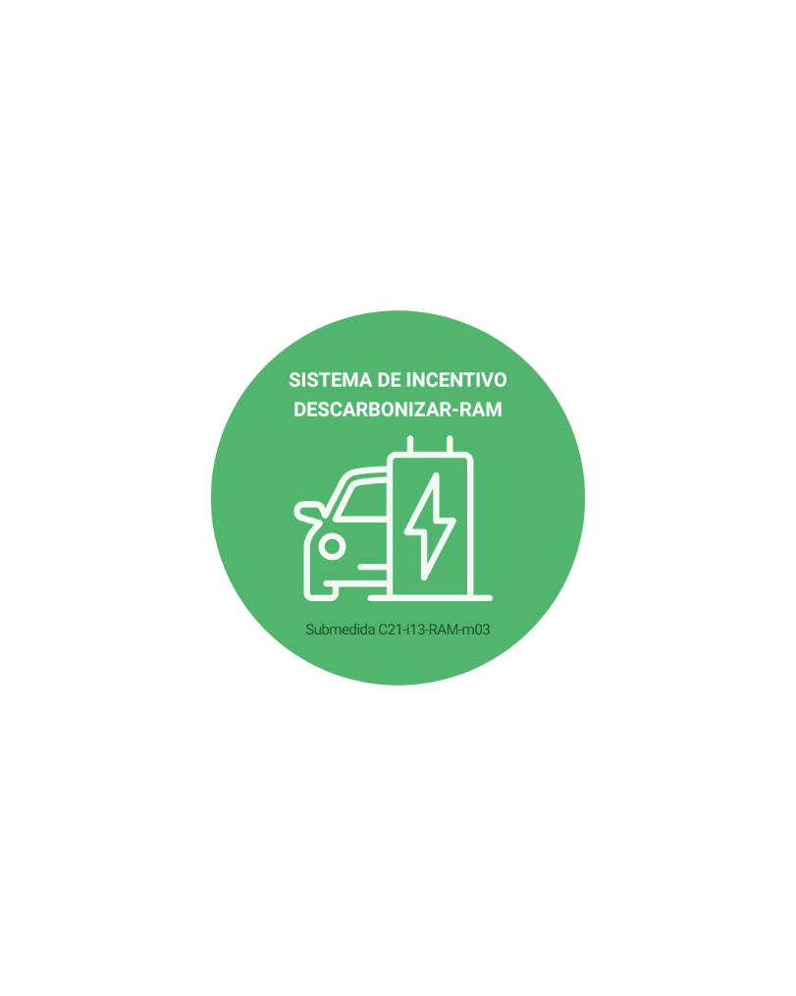
ANEXO C – Minuta de Declaração sob compromisso de honra
(a que se refere alínea j) do Anexo A)

(Identificação do beneficiário elegível ou do seu representante com poderes bastantes para o ato), portador do BI/CC n.º …, titular do NIF …, declara, sob compromisso de honra, nos termos e para os efeitos do disposto na alínea j) do n.º 1 do artigo 8.º do Sistema de Incentivos aprovado pela Portaria n.º 906/2024, de 16 de dezembro, que não beneficiou da atribuição de apoios de natureza idêntica para a mesma finalidade.
Declara ainda, para os efeitos do disposto na alínea k) do n.º 1 do artigo 8.º da referida Portaria, que tomou conhecimento que o Regulamento aprovado pela Portaria n.º 906/2024, de 16 de dezembro, exige a recolha, tratamento e transmissão de um conjunto de dados pessoais, sem os quais não será possível beneficiar do apoio e, nessa medida, presta o seu consentimento para efeitos de Regulamento Geral de Proteção de Dados, nos termos seguintes:
a) Autoriza a recolha e tratamento dos dados pessoais pelas Entidades Intermediárias no âmbito do modelo de apoio instituído pelo Regulamento do Programa de Incentivo ao Abate de Veículo na Região Autónoma da Madeira, aprovado pela Portaria n.º 906/2024, de 16 de dezembro.
b) Declara conhecer que a revogação das autorizações mencionadas na alínea anterior é motivo de exclusão dos apoios previstos na Portaria n.º 906/2024, de 16de dezembro.

Local e data.
O Declarante,

_______________________
(assinatura reconhecida para o ato)

